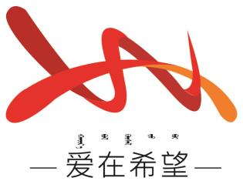
通辽经济技术开发区
新城街道希望新城社区工作简报

主办：希望新城社区党委 2026年3月2日
非遗闹元宵，同心筑家园
为深入践行铸牢中华民族共同体意识，以传统节日为纽带凝聚邻里情感、厚植民族情谊，充分发挥党组织在社区文化建设中的核心引领作用，2026年3月2日，希望新城社区以党建引领 “专业社工 + 志愿服务” 模式，开展 “非遗闹元宵，同心筑家园” 主题非遗手工制作活动，专业社工全程统筹活动流程、做好现场引导，志愿者们贴心提供后勤保障与一对一协助，让各族居民在专业服务与暖心陪伴中共度元宵。
活动现场，非遗手工艺人以元宵传统非遗文化为切入点，为大家讲解元宵相关非遗技艺的历史渊源与文化内涵，结合元宵节日特色，选定兼具观赏性与实用性的非遗手工项目开展教学，从材料处理、制作技巧到细节装饰，进行手把手、系统化的指导。同时鼓励大家将各民族特色纹样、吉祥图案融入作品创作，让每件非遗手作都成为民族文化交融、节日美好祝福的载体。大家在一针一线中感受非遗技艺的独特魅力，在亲手制作元宵非遗手作的过程中，体味传统节日的文化底蕴，更在互动协作中拉近了彼此的心理距离，增进了各族邻里之间的了解与情谊。
此次元宵非遗手工制作活动，既让社区居民在沉浸式体验中感受了中华优秀传统文化的魅力，解锁了非遗手工技艺，更以元宵佳节为契机，以非遗文化为桥梁，进一步凝聚了社区各族群众的向心力。下一步，希望新城社区党委将始终坚持党建引领 “专业社工 + 志愿服务” 融合发展，紧扣不同传统节日特色，打磨专业化活动策划、完善志愿服务体系，开展更多形式多样、内容丰富的非遗体验活动，让中华民族共同体意识根植于每一位居民心中。。
希望新城社区
2026年3月2日
影像资料：
